**PORTOFOLIO**

**Gilbran Fahmi Almufaky**

**Pelajar | Pengembang Perangkat Lunak & Game**

**Ringkasan Diri**

Saya adalah seorang pelajar SMKS Mahaputra Cerdas Utama jurusan Pengembangan Perangkat Lunak dan Game (PPLG) yang memiliki minat besar dalam teknologi dan pengembangan perangkat lunak. Dengan pengalaman dalam berbagai proyek teknologi, saya memiliki kemampuan dalam pemrograman, teamwork, dan public speaking. Saya selalu bersemangat untuk belajar hal baru dan berkembang di dunia teknologi.

**Pengalaman**

✅ **Proyek "Uni-Media"**

* Bergabung dalam pengembangan website dokumentasi untuk menyimpan dan mengelola dokumen pengguna.

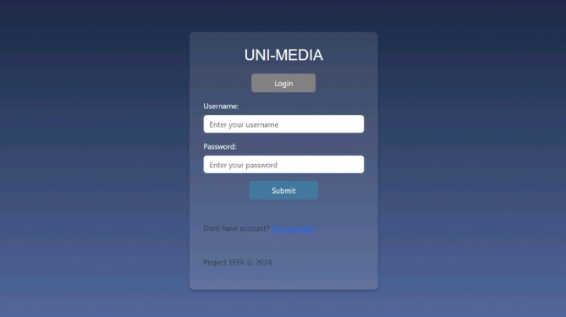

✅ **Pengurus Organisasi Rohis**

* Aktif dalam kegiatan organisasi keagamaan di sekolah, mengelola acara dan kegiatan keislaman.

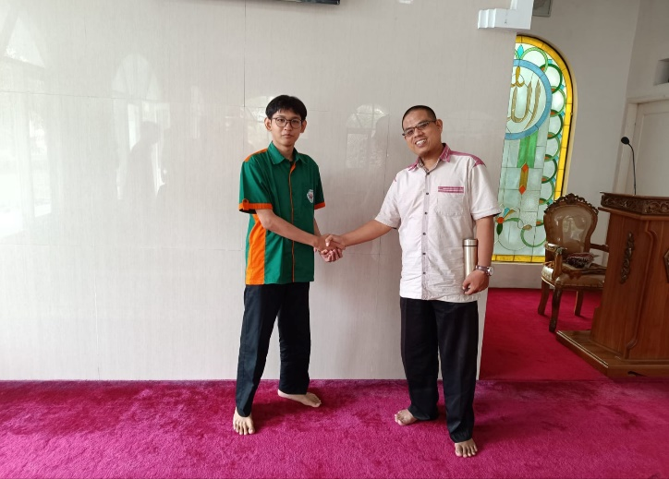

✅ **Pembuatan Aplikasi Berbasis OpenAI**

* Mengembangkan aplikasi yang memanfaatkan teknologi kecerdasan buatan dari OpenAI.

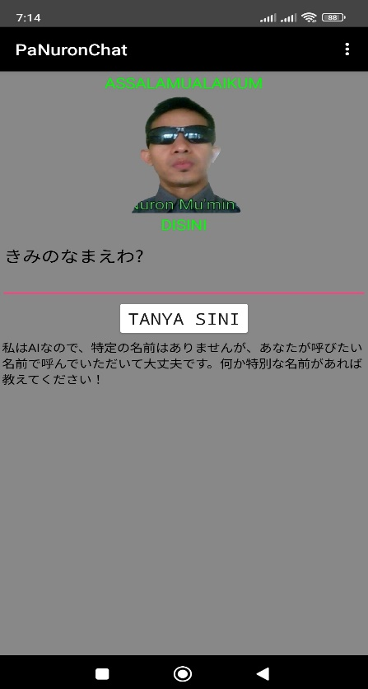

✅ **Pembuatan Game Sederhana**

* Merancang dan mengembangkan game sederhana sebagai bagian dari pembelajaran dan eksplorasi di bidang game development.

✅ **Proyek Miniatur Gate Tol Berbasis IoT**

* Berpartisipasi dalam pengembangan miniatur gerbang tol yang dikendalikan melalui teknologi Internet of Things (IoT).

**Keahlian**

* 💻 Programming
* 🤝 Teamwork
* 🎤 Public Speaking
* 📊 Microsoft Word & PowerPoint
* 🎬 Editing Video
* 🎨 Desain Grafis

**Sertifikat**

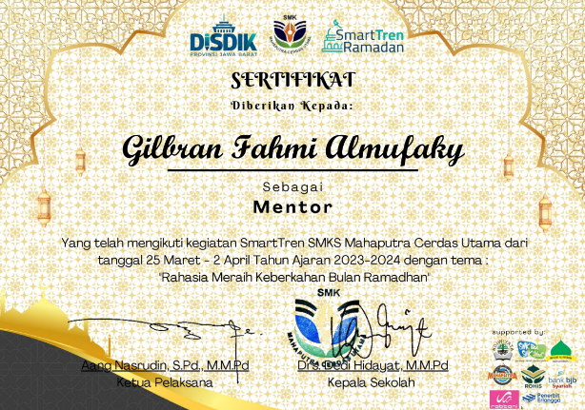

Berperan sebagai mentor dalam kegiatan Smarttren (Pesantren Kilat) pada tahun 2024, yang berlangsung dari 25 Maret hingga 2 April.

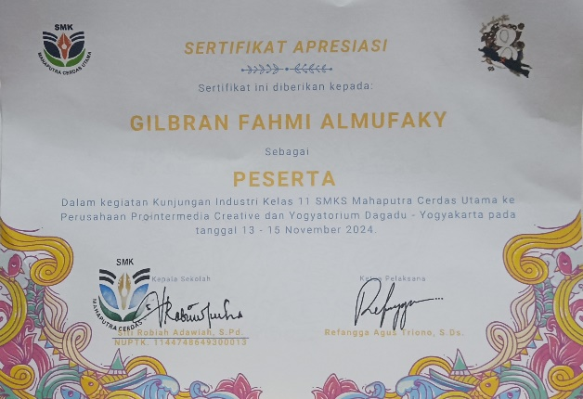

Mengikuti kunjungan industri ke dua perusahaan di Yogyakarta, yaitu **Prointermedia Creative** dan **Yogyatorium Dagadu**, untuk memperdalam pemahaman tentang industri kreatif dan teknologi.

Meraih juara ke-2 dalam lomba **3T1K** tingkat Kota Bandung yang diselenggarakan oleh **MAS Zakaria**.

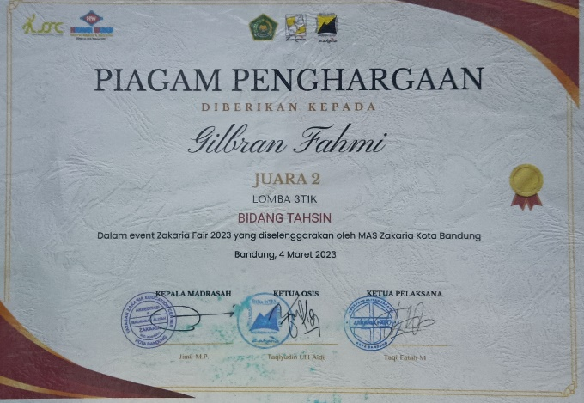

Meraih juara ke-2 dalam lomba **3T1K** tingkat Kota Bandung yang diselenggarakan oleh **MAS Zakaria**.

**Informasi Kontak**

📧 Email: [tuangilbran@gmail.com](mailto:tuangilbran@gmail.com)  
📱 WhatsApp: +62 858-6497-8114